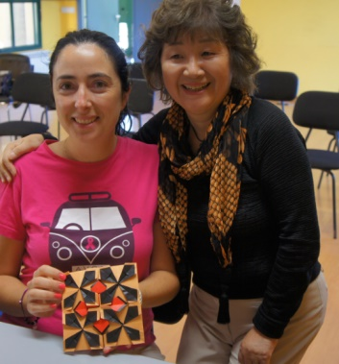

今回写真を送って下さったSonia Rodriguezさんです。

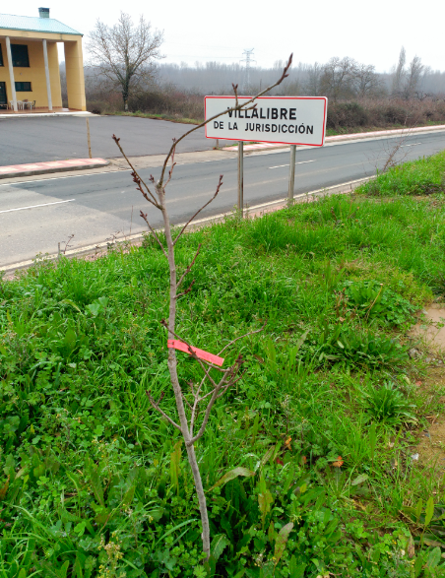
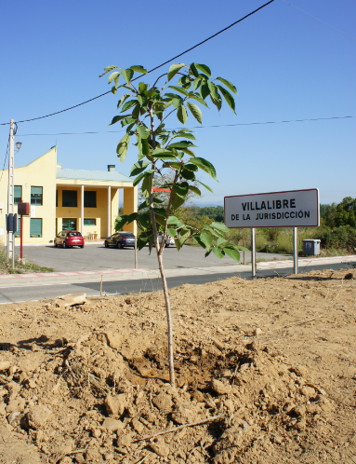

2015.09.07 2016.01.26

このように乾燥していたら 早くも桜の蕾を付けている
枯れてしまうのかと不安でした。 ようです。これからが楽しみ！

